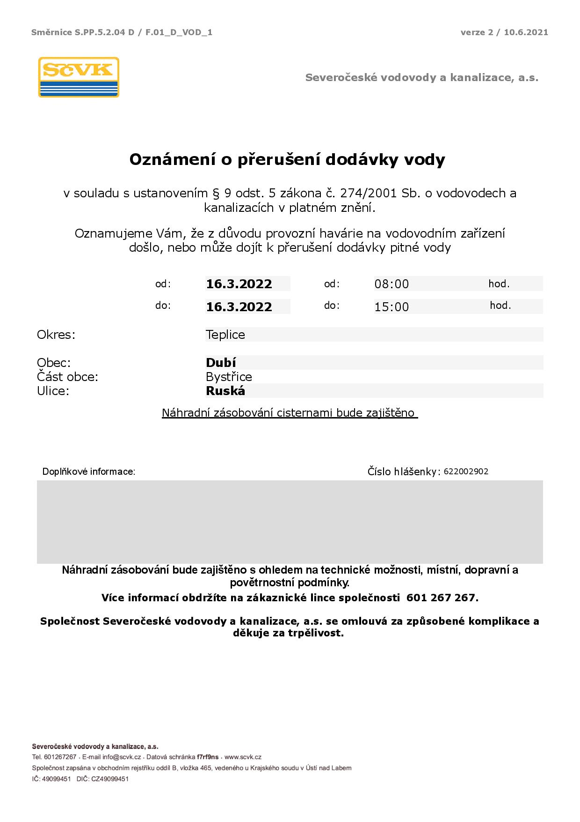

Rozklikněte odkaz

SMS rozeslána
16. 3. 2022 ve 13.45 hod. – všem

